1. 邮件模块

**a.收件箱**

1.收件箱列表中

搜索、刷新、标记已读、排序功能点击无反应 （搜索、刷新、标记已读 鼠标滑上未有文字提示）

2. 列表中的未读、已读状态无实际意义。点击了读了这封邮件，图标未有任何变化

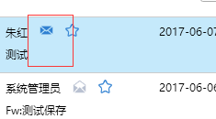

3.邮件阅读详情页 收件人前的已读未读信封图标是假的（无实际意义），收件人也无法进行点击查看其个人资料。 发件人头像、角色、部门信息也都是假数据。未获取其真实数据进行显示

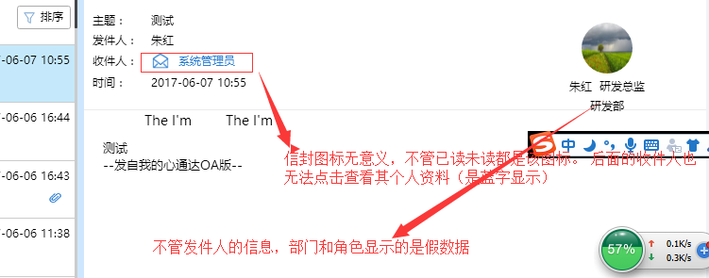

4. 附件图标显示的不准确

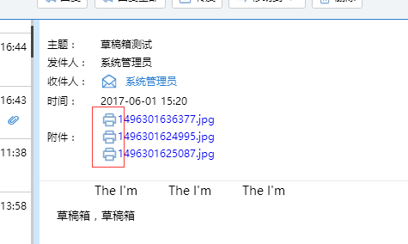

5. 回复邮件时收件人显示的不对应该是原来邮件的发件人，邮件内容中无样式区分

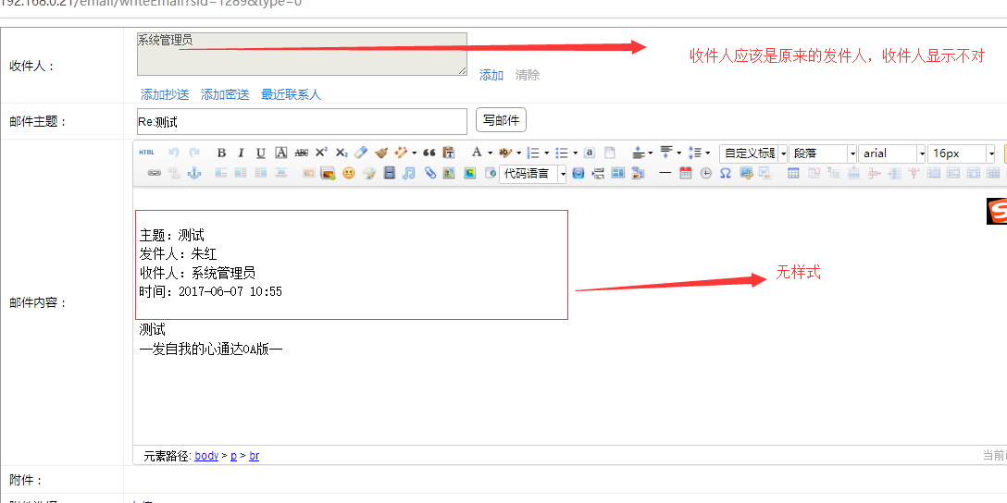

6. 收件人有多个人时，只展示了一个

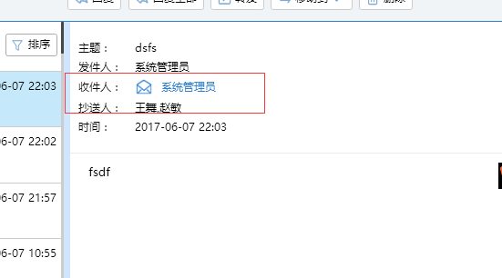

7.回复全部功能 收件人也展示的不对

8. 转发功能显示的不对，网页title标题显示仍是回复，主题应该默认显示Fw：+原主题。目前显示的不对

b.写邮件

1.出现双滚动条

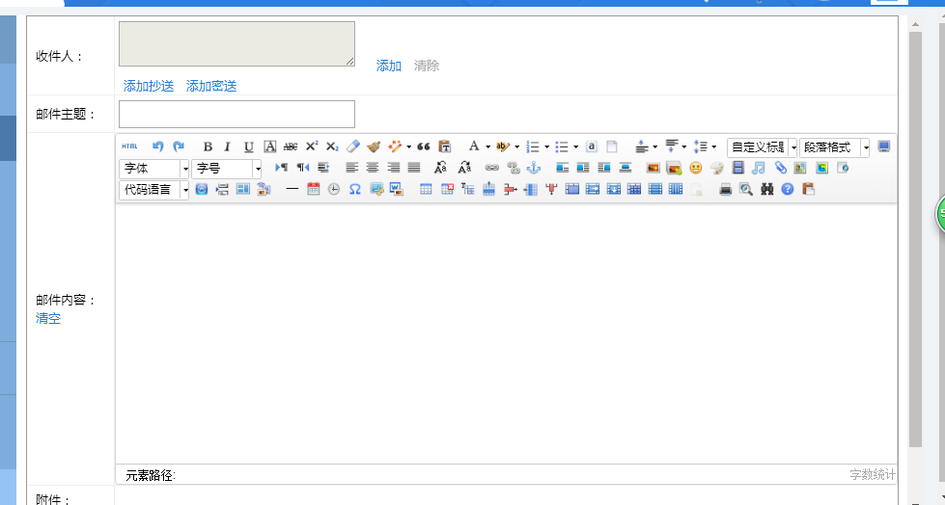

2. 发送和保存到草稿箱都无样式太普通了

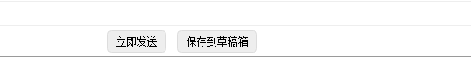

3. 缺少图标点缀，界面上有个写邮件是做什么用的？

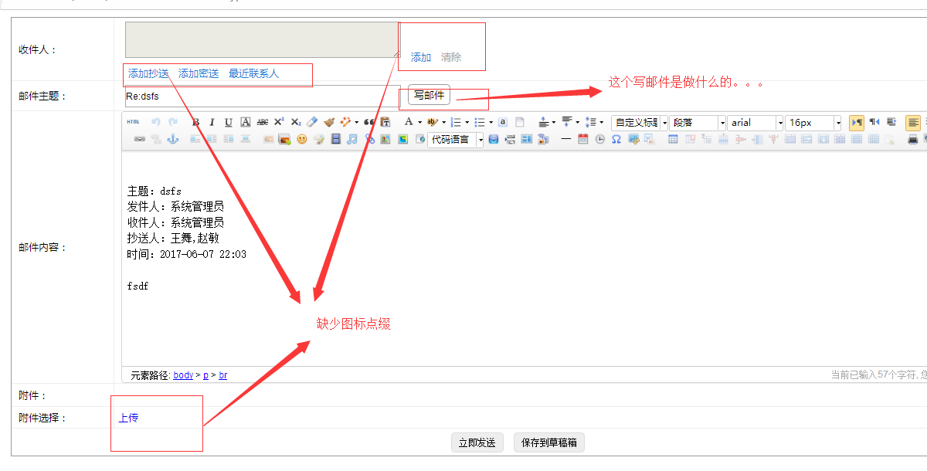

4.选人控件 默认应该显示本部门人员。角色应在括号内。 系统管理员还能出现两次。同时被选中。

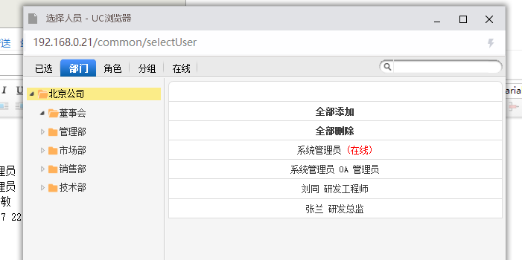

4.邮件无主题发送的时候应该在列表中显示无主题

**c草稿箱**

1.草稿箱内打开一封邮件，未显示已保存的内容， 无法滚动，发送按钮显示不全

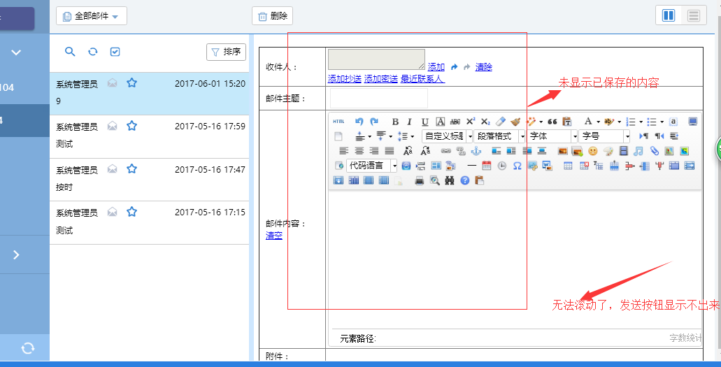

有一封有内容的，主题居中显示

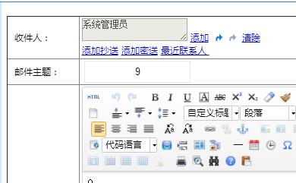

**d．已发送**

1.全部邮件、搜索、刷新点击无反应，鼠标滑上无文字提示

标记已读（发件箱不需要有标已读）

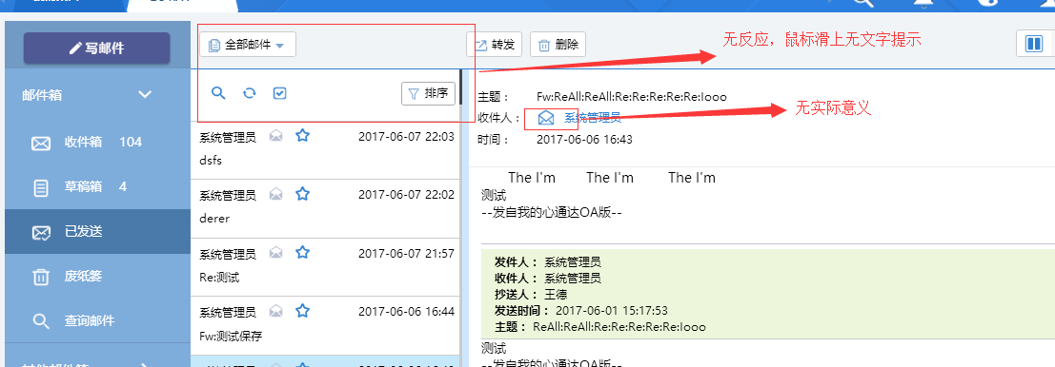

2.转发功能不对和收件箱问题相同（显示成回复）

3.已发送中删除后显示到收件箱了

**e．废纸篓**

1.全部邮件、搜索、刷新点击无反应，鼠标滑上无文字提示。同收件箱。 废纸篓缺少恢复功能

2.删除后显示到收件箱了

**f.邮箱设置**

1.邮箱设置缺少名称必填项验证，邮箱名称重复 的验证

2.管理邮件箱不需要显示收件箱、草稿箱、已发送、废纸篓这几个固定项

